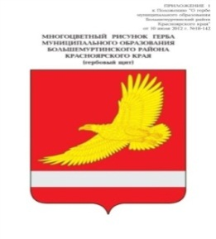

**РОССИЙСКАЯ ФЕДЕРАЦИЯ**

**БОЛЬШЕМУРТИНСКИЙ РАЙОННЫЙ СОВЕТ ДЕПУТАТОВ КРАСНОЯРСКОГО КРАЯ**

**РЕШЕНИЕ**

06.05.2025 пгт. Большая Мурта № 42-256

О согласовании ликвидации «Еловская школа» филиал муниципального казенного общеобразовательного учреждения «Бартатская средняя общеобразовательная школа»

Рассмотрев представление администрации района о согласовании ликвидации «Еловская школа» филиал муниципального казенного общеобразовательного учреждения «Бартатская средняя общеобразовательная школа», на основании Федерального закона от 29.12.2012 № 273-ФЗ «Об образовании в Российской Федерации», руководствуясь статьей 22 Устава Большемуртинского района, районный Совет депутатов решил:

1. Согласовать ликвидацию «Еловская школа» филиал муниципального казенного общеобразовательного учреждения «Бартатская средняя общеобразовательная школа».

2. Рекомендовать управлению образования администрации района провести необходимые мероприятия по ликвидации «Еловская школа» филиал муниципального казенного общеобразовательного учреждения «Бартатская средняя общеобразовательная школа».

3. Контроль за исполнением настоящего решения возложить на постоянную комиссию районного Совета депутатов по социальной защите, здравоохранению, образованию, культуре, спорту и делам молодежи (Чупрова Л.А.).

4. Настоящее решение вступает в силу после его официального опубликования (обнародования) в установленном порядке.

|  |  |
| --- | --- |
| Глава  Большемуртинского района    В.В. Вернер | Председатель Большемуртинского  районного Совета депутатов  Е.С. Прохоренко |